Опросный лист
Оборудование для налива нефти и нефтепродуктов
в автомобильные цистерны

Организация _______________________________________________________
Адрес ________________________________________________________
Ф.И.О. _____________________Должность_________________________
Телефон ________________Факс______________ e-mail________________
1.Характеристика наливаемых продуктов:
№ п/п | Наименование продукта | Диапазон рабочих температур, С⁰ | Вязкость продукта в диапазоне рабочих температур, сСт | Наличие примесей (абразив, вода и др.) | Агрессивность к стали и резиновым уплотнениям | Класс опасности по ГОСТ 12.1.007 (классы 3,4-умеренно и малоопасные)
1
2
3
4
5

2. Климатические условия:
Среднегодовая температура, С⁰ |  | Самая низкая температура, С⁰
 |  | Самая высокая температура, С⁰

3. В состав наливного островка входят:
 | Да (указать количество) | Нет
3.1.Устройство налива:
- устройство верхнего открытого налива Ду 100
- устройство верхнего герметизированного налива Ду 100
-устройство нижнего слива-налива (только для светлых нефтепродуктов)
3.2. Автоматизация и учет (варианты взаимоисключающие):
- ручная запорная арматура для управления процессом налива
- система управления наливом (клапан отсекатель, датчик уровня, пульт управления с кнопками «пуск»-«стоп»)
- счетно-дозирующий комплекс для учета в единицах объема (фильтр, объемный счетчик жидкости)
- счетно-дозирующий комплекс для учета в единицах массы (фильтр-газоотделитель, массовый расходомер Е+Н Promass 83F)
3.3. Металлоконструкции:
- передвижная площадка для обслуживания цистерн
- опорная рама для крепления стояка налива, мостика, лестницы
- лестница входная
- мостик переходной МП-4
3.4. АРМ оператора:
- программное обеспечение для управления процессом налива из операторной
- персональный компьютер (системный блок, монитор, клавиатура, мышь, источник бесперебойного питания)
3.5. Требуемый электронасос:
- КМН-80-65-165 (для наземных резервуаров, 75 м³/ч, 11кВт)
- КМН-80-65-165(2Г) (с двойным торцевым уплотнением для наземных резервуаров, 75 м³/ч, 11кВт)
- КМС 100-80-180Е (для заглубленных резервуаров, с двойным торцевым уплотнением, 65м³/ч, 11кВт)
- АСВН-80 (для заглубленных резервуаров, 37м³/ч, 11кВт)
- Ш-80 (для масел, 37,5м³/ч, 11кВт)
- Насос УОДН170-150-125 (для вязких продуктов, 60м³/ч, 11кВт)
3.6. Дополнительное оборудование:
Шлагбаум
Светофор (красный, зеленый)
Датчик загазованности

4. Варианты исполнения островков налива:
Исполнение | Схема расположения | Требуемое количество
С обслуживанием цистерн с  одной стороны | 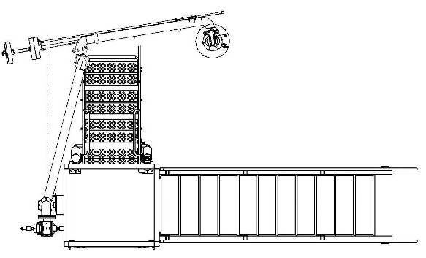
С обслуживанием цистерн с двух сторон | 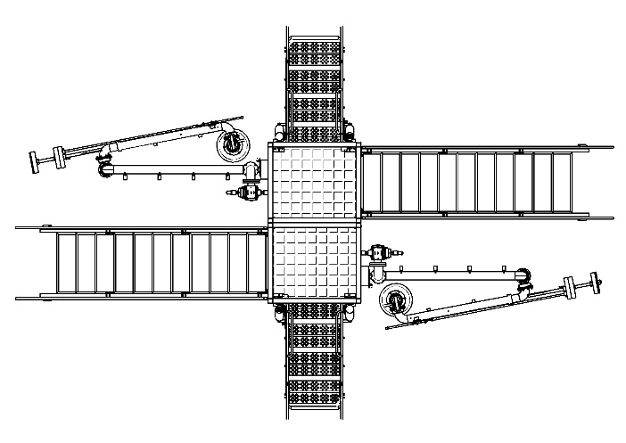

5. Налив нескольких продуктов через один стояк:
 | Да | Нет
Налив двух продуктов через один стояк
Налив трех продуктов через один стояк

6. Наличие электрообогрева:
 | Да | Нет
Электрообогрев запорной арматуры
Электрообогрев шарнирного трубопровода стояка налива

7. Пуско-наладочные работы и ввод в эксплуатацию:
 | Да | Нет
Производится заводом-изготовителем
Производится другой специализированной организацией по документации завода-изготовителя

8. Транспортировка:
Самовывоз | Деловые линии | Желдорэкспедиция | Автотранспорт поставщика

9. Дополнительные сведения:

СОГЛАСОВАНО:

Заказчик ______________________ Поставщик ______________________
Подпись, Ф.И.О. Подпись, Ф.И.О.

